# Etukäteiskirje lapselle 2

Hei ___________________! 

Olen sosiaalityöntekijä ________________ ja olen tulossa tapaamaan sinua ja vanhempiasi _______________________.

Tapaamisella ensin esittäydyn ja haluaisin myös tietää, kuka sinä olet. Sen jälkeen kerron tarkemmin, miksi tapaamme.

Haluaisin tapaamisen aikana tietää, mitä sinulle kuuluu ja mitä ajattelet omista asioistasi. Juttelemme yhdessä sinun arjestasi, kuten kotiin, kouluun ja harrastuksiin liittyvistä asioista. Minua kiinnostaa tietää, miten sinun tavallinen päiväsi sujuu ja ketkä ovat sinulle tärkeitä ihmisiä.

Sääennuste viikon ajalta.    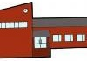

Jos haluat, voit tämän kirjeen mukana olevaan paperiin piirtää, kirjoittaa tai leikata kuvia siitä, millainen on tavallinen päiväsi. Voit tehdä sen yksin tai pyytää joltakin aikuiselta apua. Voit sitten esitellä paperin avulla minulle päivääsi. Tapaamisessa voit myös esittää minulle kysymyksiä. 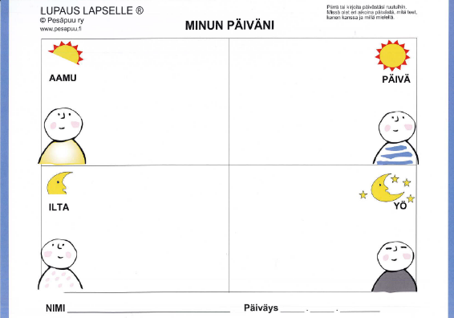

Keskustelen tapaamisen aikana myös vanhempiesi kanssa. Voitte yhdessä päättää, oletko silloin itse paikalla vai et. Mietimme yhdessä sitä, millaista apua voisin sinulle ja perheellesi antaa. Kirjoitan tapaamisen aikana tietokoneelleni asiat, joista keskustelemme. Lähetän tekstin kotiin luettavaksi tapaamisen jälkeen.

 

Tämän kirjeen mukana on kuva Sudesta, jolla on samanlainen tunne kuin minulla tapaamisestamme. Otan tapaamiseemme mukaan myös muita Susi-kortteja, joista voit valita sinun oloasi parhaiten kuvaavan tunteen.

Odotan innolla tapaamistamme!

Terveisin,

sosiaalityöntekijä ___________________.

(kuva   
sosiaalityöntekijästä)

## Kuvalähteet

Papunetin kuvapankki, papunet.net, Sergio Palao / CATEDU, Sergio Palao / CATEDU, muokkaus Papunet, Sclera, muokkaus Ritva Hämäläinen Savas, Elina Vanninen, Minun päiväni, Sclera

 